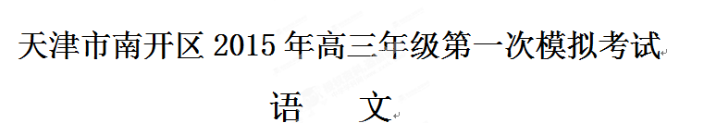

本试卷分为第Ⅰ卷（选择题）和第Ⅱ卷两部分，共150分，考试用时150分钟。
答卷前，考生务必将自己的姓名、准考证号填写在相应位置上。答卷时，考生务必将答案涂写在答题卡和试卷上。考试结束后，将本试卷和答题卡一并交回。
祝各位考生考试顺利！
第Ⅰ卷

一、（15分）
1．下列词语中加点字的读音，完全正确的一组是
A．狷（juān）狂 胡诌（zhōu） 抹（mā）桌子 期（jī）颐之年
B．悭（jiān）吝 祛（qū）除 扎（zā）小辫 力能扛（ɡānɡ）鼎
C．芟（shān）除 铁砧（zhēn） 打寒噤（jīn） 呶（náo）呶不休
D．当（dàng）真 斡（wò）旋 迫（pǎi）击炮 为（wèi）虎作伥
2．下列词语中没有错别字的一组是
A．弭乱 巨擘 圆舞曲 春风骀荡
B．滥觞 荧屏 泊来品 精简机构
C．褶皱 切蹉 活性炭 锄强扶弱
D．船舷 轻佻 黑黢黢 入目三分
3．下列各句横线处应填入的词语，最恰当的一组是
（1） 长期过慢，可导致人体缺氧缺血，出现代偿性心室加快运动来供血，造成回血不足，严重者可能导致猝死。
（2）文天祥三次罢官回归故里，在寄意泉林山水、啸傲风云之际，写下了一批寄情山水的诗章，以清高隐逸之情，寓 之志。
（3）与诗句“墙头雨细垂纤草”对仗工整的一句是 。
A. 心律 嫉恶如仇 数峰无语立斜阳 B. 心律 愤世嫉俗 楼上春容带雨来
C. 心率 愤世嫉俗 水面风回聚落花 D．心率 嫉恶如仇 蝉曳残声过别枝
4．下列各句中没有语病的一句是
A．2015亚洲杯冠军争夺战上演，澳大利亚经120分钟鏖战击败韩国队，澳大利亚在归入亚洲足球版图10周年的时间点上首次夺得亚洲杯冠军。
B．黄兴国市长说，天津正积极实施“美丽天津·一号工程”，大力开展“四清一绿”，通过持续努力，切实改善生态环境。
C．由此可见，各中小学的校长们不仅希望学校课程设置过程中文化课是富有创造性的，而且社团活动也是富有创造性的。
D．台湾当红小生柯震东和房祖名在北京吸食大麻和毒品被捕，此消息犹如一枚重磅炸弹，震惊民众。
5．下列标点符号使用正确的一项是
A．最近多名省部级高官因贪污受贿被判处徒刑，人民群众无不拍手称快，但人们还在关注着检察机关对那些行贿者将如何处置？
B．开春以来，各地接连暴发流感疫情，卫生部门的一些专家要求大家做到以下几点：一是不要怕；二是不要掉以轻心，不要不当回事；三是不要相信谣言。
C．小王的手机响了两下，是小张发来的短信，邀他一起去逛滨江道。他立即回复“现在没空，明天下午再说。”
D．不用说别的，就是光听听这些课程的名称——《公正》《品味幸福》《聆听音乐》
——你就有听下去的冲动。

二、（9分）
阅读下面的文字，完成6~8题。
颠覆性技术：在痛苦与快乐间流转
服务于最有利可图的顾客，聚焦边际利润最诱人的产品项目，这些曾是很多大公司一直采取的经营策略。而正是这一策略，为颠覆性技术埋葬他们敞开了大门。
颠覆性技术这一概念最早由美国人克莱顿·克里斯滕森提出。他将颠覆性技术定义为一种另辟蹊径、会对已有传统或主流技术产生颠覆性效果的技术。根据克里斯滕森的定义，颠覆性技术能够打破现状，改变人们的生活、工作方式，重新配置价值体系，并引领全新的产品和服务。颠覆性技术能够给经济带来“革命性”的变化，创造巨大的价值，但常常通过一个非常具有破坏性的过程，它将摧毁旧的产业，让新的产业有崛起的空间。
颠覆性技术的概念一经提出，很快被众多专家和学者接受。它打破了传统技术思维和技术发展路线，既有可能是完全创新的技术，也有可能是基于现有技术的跨学科、跨领域的创新型应用。颠覆性技术一般发端于非主流的低端市场或新市场，经过不断发展，最终削弱主流市场产品竞争力。它必须要么能够开辟一片新的市场——也就是所谓的新市场颠覆；要么能给现有产品，提供一个更简单、低价或更方便的替代品——也就是低端颠覆。
一般性的改进性创新、维持现有市场地位的创新，不足以让创新者应付市场上的创新之争以及所引发的变革；只有实施颠覆性创新的策略，创新者才有可能在新兴市场上争得主动。从事颠覆性创新的企业往往会把新特色、新效用、新价值带给用户和消费者，从而定义了一个局部市场或新产品。从2002年在手机中添加拍摄功能的那一刻开始，柯达公司就承受着巨大的压力，它曾占据全球2／3的摄影产业市场份额。但20世纪90年代，多家日本公司开发出了廉价的数码产品，因其小巧简便、价格低等优点而被消费者接受，10年内就占领了相机消费市场。柯达公司意识到问题的严重性为时已晚，只得于2012年1月申请破产保护。
因此，一个企业不仅要通过渐进性创新保持在传统市场上的领先地位，而且还要通过不断地否定自己，来适应市场的颠覆性变化，甚至主动面向新市场实施颠覆性创新，不断将竞争对手抛在后面。这也正是颠覆性技术的魅力所在：你想快乐吗，那就先痛苦吧!

（原文有删改）
6.下列关于“颠覆性技术”的理解正确的一项是
A. 颠覆性技术是一种对已有传统或主流技术另辟蹊径并使之产生颠覆性变化的效果的技术。
B. 颠覆性技术能够改变现状，使得人们的生活、工作方式发生转变，在重新配置价值体系的同时引领全新的产品和服务。
C. 一个企业要想保持在传统市场上的领先地位，可以通过不断地否定自己，来适应市场的颠覆性变化，或者主动面向新市场实施颠覆性创新，不断将竞争对手抛在后面。
D. 颠覆性技术打破了传统技术思维和技术发展路线，既是完全创新的技术，也是基于现有技术的跨学科、跨领域的创新型应用。
7. 下列对文章有关内容的理解与分析，正确的一项是
A. 企业只有关注非主流市场和低端产品才有可能自我颠覆而创新。
B. 功能更为强大的智能手机会取代数码相机成为摄影市场的主流。
C. 一项技术走向衰落的标志是它能够满足众多消费者的基本需求。
D. 颠覆性技术可以利用最新的技术生产出带给人们新体验的产品。
8. 根据本文内容，下列分析和推断不合理的一项是
A. 颠覆性技术的概念一经提出，之所以很快被众多专家和学者接受；是因为它是很多大公司一直采取的经营策略即：服务于最有利可图的顾客，聚焦边际利润最诱人的产品项目。
B. 创新者如果要应付市场上的创新之争以及所引发的变革必须实施颠覆性创新的策略，才有可能在新兴市场上争得主动。
C. 柯达公司陷入破产困境的事实是“低端颠覆”比较典型的例证。
D. 本文的三个关键词是“克莱顿·克里斯滕森”“颠覆性技术”“低端颠覆”。

三、（12分）
阅读下面的文言文，完成9~12题。
穷 鬼 传
【清】戴名世^{①}
穷鬼者，不知所自起，唐元和中，始依昌黎韩愈。愈久与之居，不堪也，为文逐之，不去，反骂愈。愈死，无所归，流落人间，求人如韩愈者从之，不得。
阅九百余年，闻江淮之间有被褐先生，其人韩愈流也，乃不介而谒先生于家，曰：“我故韩愈氏客也，窃闻先生之高义，愿托于门下，敢有以报先生。”先生避席却行，大惊曰：“汝来将奈何!”麾之去，曰：“子往矣!昔者韩退之以子故，不容于天下，召笑取侮，穷而无归，其《送穷文》可复视也。子往矣，无累我。无已，请从他人。”穷鬼曰：“先生何弃我甚耶?假而他人可从，从之久矣。吾所以从先生者，以不肯从他人故也。先生何弃我甚耶?敢请其罪。”
先生曰：“子以穷为名，其势固足以穷余也。议论文章，开口触忌，则穷于言；上下坑坎，前颠后踬，俯仰跼蹐^{②}，左支右吾，则穷于行；蒙尘垢，被刺讥，忧众口，则穷于辩；所为而拂乱，所往而刺谬，则穷于才；声势货利不足以动众，磊落孤愤不足以谐俗，则穷于交游。抱其无用之书，负其不羁之气，挟其空匮之身，入所厌薄之世，则在家而穷，在邦而穷。凡汝之足以穷吾者，吾不能悉数也，而举其大略焉。”穷鬼曰：“先生以是为余罪乎？是则然矣。然余之罪，顾有矜者，而其功亦有不可没也。吾之所在而万态皆避之，此先生之所以弃余也。然是区区者，何足以轻重先生?而吾能使先生歌，使先生泣，使先生激，使先生愤，使先生独往独来而游于无穷。凡先生之所云，固吾之所以效于先生者也，其何伤乎?且韩愈氏迄今不朽者，则余为之也，以故愈亦始疑而终安之。自吾游行天下久矣，无可属者，数千年而得韩愈，又千余年而得先生；以先生之道而向往者曾无一人，独余慕而从焉，则余之与先生，岂不厚哉?”
于是先生与之处，凡数十年，穷甚不能堪，然颇得其功。一曰，谓先生曰：“自余之归先生也，而先生不容于天下，召笑取侮，穷而无归，徒以余故也，余亦悯焉。顾吾之所以效于先生者，皆以为功于先生也。今已毕致之矣，先生无所用余，余亦无敢久溷先生也。”则起，趋而去，不知所终。
【注释】①戴名世：清初桐城人，字田有，一字褐夫，文中被褐先生即指自己。
②跼蹐：局促而谨慎小心的样子。
9．对下列各句中加点词语的解释，不正确的一项是
A．愿托于门下，敢有以报先生 敢:表示冒昧请求的意思
B．子往矣，无累我 累：连累
C．然余之罪，顾有可矜者 矜：矜持，庄重
D．自吾游行天下久矣，无可属者 属：跟随
10．下列句子中加点词的意义和用法，相同的一组是
A．求人如韩愈者从之，不得 太子及宾客知其事者，皆白衣冠以送之
B．抱其无用之书，负其不羁之气 臣之壮也，犹不如人
C．先生以是为余罪乎？是则然矣 夫夷以近，则游者众
D．则起，趋而去 蟹六跪而二螯，非蛇鳝之穴无可寄托者
11．以下六句话，分别编为四组，全都属于“被褐先生”拒绝“穷鬼”原因的一组是
①愈久与之居，不堪也，为文逐之，不去，反骂愈
②子以穷为名，其势固足以穷余也
③上下坑坎，前颠后踬，俯仰跼蹐，左支右吾，则穷于行
④而吾能使先生歌，使先生泣，使先生激，使先生愤
⑤蒙尘垢，被刺讥，忧众口，则穷于辩
⑥先生不容于天下，召笑取侮，穷而无归，徒以余故也
A. ①④⑤ B．②③⑤ C．①②④ D．③⑤⑥
12．下列对本文的理解，不正确的一项是
A．这是一篇寓言式散文，文章借助穷鬼与被褐先生的对话，表明“穷”不但无害于人，反而有助于锻炼倔傲的性格，激发慷慨激烈之气，成就愤世嫉俗之文。
B．江淮之间的被褐先生，品行高尚，是韩愈之类的人物，所以虽然再三被拒，穷鬼还是坚持托身在他的门下。
C．被褐先生历数穷鬼附己的多种弊端，充分表现了正直敢言、磊落孤愤的贫寒之士在当时社会遭人排斥、寸步难行的窘境。
D．穷鬼与被褐先生相处几十年，使得先生“召笑取侮，穷而无归”，不能容于天下，终无所用，因而穷鬼不敢久留，匆匆离去。
第Ⅱ卷
注意事项：1．用黑色墨水的钢笔或签字笔将答案写在试卷上。2．本卷共13小题，共114分。
题号 | 13 | 14 | 15 | 16-17 | 18-20 | 21 | 22 | 23 | 总分
得分
四、（21分）
13．把文言文阅读材料中画横线的句子翻译成现代汉语。（8分）
（1）先生避席却行，大惊曰：“汝来将奈何!”麾之去。（3分）
译文：

（2）议论文章，开口触忌，则穷于言。（2分）
译文：
（3）顾吾之所以效于先生者，皆以为功于先生也。（3分）
译文：

- 阅读下面的诗歌，按要求作答。（8分）
送湖南部曲^{①}
【宋】辛弃疾
青衫匹马万人呼，幕府当年急急符^{②}。
愧我明珠成薏苡^{③}，负君赤手缚於菟^{④}。
观书老眼明如镜，论事惊人胆满躯。
万里云霄送君去，不妨风雨破吾庐。
【注释】①部曲：即部属。古代大将的军营都设有各司其事的属官，称之为“部曲”。②急急符：紧急命令。也称“急急如律令。”③薏苡：指因涉嫌而受诽谤的人。④於菟：老虎。

（1）诗歌首联塑造了一位怎样的“部属”形象？（3分）
答：

（2）颔联中“愧”字有何妙处？请加以分析。（2分）
答：

（3）请分析诗歌尾联的表达技巧。（3分）
答：

15．补写出下列名篇名句中的空缺部分。（5分）
（1）斜阳草树，寻常巷陌， 。 （辛弃疾《永遇乐》）
（2） ，老鱼跳波瘦蛟舞。 （李贺《李凭箜篌引》）
（3） ，信臣精卒陈利兵而谁何。 （贾谊《过秦论》）
（4）尽吾志也而不能至者，可以无悔矣， ？（王安石《游褒禅山记》）
（5）千岩万转路不定， 。 （李白《梦游天姥吟留别》）
五、（21分）
阅读下面的小说，完成16～21题。
老 人 与 树
孙家正
老人躺在乡卫生院的病床上。床头立了个架子，架子上吊了个瓶子。老人望着那瓶里的水通过一根橡皮管，正在一滴一滴流进自己的血管里。
医生说：“挂了水，烧便会退掉；烧退了，病自然也就会好的。”老人将信将疑，瞥了医生一眼，一副来去无牵挂的样子。
老人的老伴走得早了点，但儿子、媳妇还算孝顺，孙子聪明、乖巧，特让他欢欣。后来，儿子、儿媳去城里打工了，老人开始觉着家里有点儿冷清了。不过，还有孙子呢。后来，孙子长大了，上学了，也不再缠他了。再后来，孙子考上大学，也进城去了。老人心里牵挂，但并不埋怨孙子。再说，还有门前那棵老榆树呢。
这棵老榆树有多老，老人也不清楚，反正在自己光着腚的时候，就在树下玩耍了。那时候，树干就粗得三个小孩都抱不过来。树干上长满了老疙瘩，树冠覆盖好大一片地，乡亲们坐在树下乘凉聊天，日头晒不着，雨淋不着。春天里，满树是一串串的榆树花，那淡淡的清香，满村都能闻得着。榆树的花、叶子、树皮都可以充饥，村里上了点年纪的人都记得，那几年闹灾荒，这棵老榆树救了村里不少人的命。
孙子走后，老人去看老榆树的次数明显地多了起来。这棵老榆树可算得上是山里的奇迹、村里的宝贝了。几十年来，父母走了，老伴走了，村上的老人也一个个都走了。比自己老的，又比较熟悉的，也就是这棵老榆树了。儿子、媳妇，特别是孙子，离家去城里以后，老人的魂就好像拴在这棵老榆树上了。
可是，谁会想到，老榆树竟然也离开他，进了城。
那天，开来一辆大吊车，把老榆树连根挖起，拖到城里去了。老人忍不住冲着挖树的人责问：“这树碍着你们啥事啦，大老远跑来动它？”一个中年人向老人作了解释，市里要创建生态文明城市，正在突击购树、栽树。还说，这棵树市里可是花了大价钱的，村里准备用这笔钱为村民打一口水井，今后，再也不必跑好几里山路去挑水了。这可是两全其美的好事啊！
老人无言以对。
一般来说，想通了的事，老人便会释然。可这次不知怎的，道理似乎明白了，可心里老是憋屈得慌。自从老榆树被拖走后，老人像掉了魂似的，丢三落四，恍恍惚惚，竟不知这几个月是怎么过来的。
春天又来了，老榆树又该冒出新芽了，无须多久，那盛开的榆树花又要串串挂挂，满树摇曳了。老人下了决心，无论如何，得进城去看看那棵老榆树。
老人还是好多年前去过城里，这次一看，城里的变化委实让他吃惊不小。市中心新建了一个好大的广场，广场四周是一个环形的林带，全是新栽的树木。他一棵棵看过去，多是银杏、香樟等名贵树木，只是不见他的老榆树。他仔细寻了一遍，仍然不见踪影。他鼓起勇气问正在给树浇水的园工：“可有榆树？”那人指指不远处一个角落，不屑地回道：“那儿好像有棵榆木疙瘩。”老人瞪了那人一眼，径自朝广场边上走去。
没多远，老人一眼就认出那疙瘩累累的老榆树，不觉加快步伐赶了过去。待到跟前时，老人不禁愣住了：那庞大的树冠没了，树干上面那繁密而舒展的枝杈被截得七零八落，参差不齐。最让他诧异的是，老榆树的树干上还吊着两个水袋子——城里人正在给树挂水。
老人面对着老榆树，坐了好一阵，然后起身，上上下下又把老榆树打量了一番，还拍了拍那疙瘩累累的树干，摇了摇头，叹了口气，便离开了。
折回的途中，忍不住问那个园工：“小师傅，这树干吗要挂水呢？”园工解释道：“挂水是救它的命呀！”他还指着老榆树，叹了口气：“这么老的树，突击搬动移栽，要遭一劫了！”老人不再言语，脚步明显地沉重起来。老人回家后不吃不喝，倒头睡了三天。被人送到乡卫生院。
老人躺在病床上，床头立了个架子，架子上吊了个瓶子。当瓶子里的水就要滴完的时候，医生又进来了。老人一改原来那副无所谓的样子，郑重地问医生：“大夫，这挂水，真的就那么顶用吗？”老人态度的转变令医生甚为惊奇，但他只是笑笑说：“当然。”老人脱口又问道：“那么，树呢？”
“树？”医生怔怔地望着老人，一头雾水。
（选自人民文学出版社2014年1月版《艺术的真谛》，文章有删改）

16．第一自然段在文中起什么作用？请简要分析。（4分）
答：

17．结合全文，概括并分析老人的形象。（5分）
答：

18．理解文中划线句子“这么老的树，搬动移栽，水土不服，要遭一劫了”的含义。（4分）

答：

19．有人认为“树有福气”，“这是两全其美的事”，你对此有什么看法？（4分）

答：

20．下列对本文的理解和赏析，不正确的两项是（4分） 【 】【 】
A．本文作者意在通过对树的进城的遭遇的描写来反映出当前社会中留守老人的去与留的双重无奈，表达了作者对留守现象的关切。[来源:Z&xx&k.Com]
B．文中追述老榆树的来历与曾经对村里人的贡献的部分语言平实自然，然而在朴实无华中却确蕴含了老人对老榆树无比深厚的情感。
C．文中的老人孤独无助，即使在生病时也无人照顾，作者借此批判了当前社会中那些不仁不孝的子女，意在唤醒全社会的关注。
D．文章以老人挂水“起”；接着写老人的“空巢”作为“承”；再写老榆树进城， 那是“转”；最后老人进城、老人见到“挂水”的老榆树，回家发烧住医院挂水作结，这是“合”。可谓起、承、转、合，天衣无缝。
E．老人从城里公园的角落里发现老榆树到返回家里躺在卫生院的病床上，他的心理情感的变化依次是惊讶，诧异；伤心，忧虑；乃至最后的失望。
六、（12分）
21．为下面这则新闻拟一个标题。（4分）
北方网天津2月15日电：日前，天津空港经济区中心大道“天津自贸区”标识字体、夜景照明全部安装调试完毕，为迎接我国华北地区首个自贸区揭牌做好了准备。同时中心大道也恢复正常通车。
据介绍，自贸区标识跨度71米，高21米，2月9日“天津自贸区”拱形标识架体由承建单位天津三建建筑工程有限公司一次吊装成功后，进行后续施工工作。同时，保税区自贸区服务大厅改造工作也在加快推进，服务大厅新安装了LED大屏，目前叫号系统也已进场施工，增加引导标识，确保如期投入使用。
空港经济区天津自贸区标识现场负责人、城市管理局史建良局长介绍，做为天津自贸区机场片区的核心区域，天津空港经济区将围绕天津市高端现代制造业基地和北方国际航运中心核心区、金融创新运营示范区、改革开放先行区的城市定位，侧重高端制造业和现代服务业，吸引世界500强企业和国内知名龙头企业落户，形成高端制造业和现代服务业高度聚集的新高地。同时将积极探索将高端制造业和现代服务业，与国际创新资源和创新人才进行深度融合的途径。

[来源:Z.xx.k.Com]
22．按要求完成微写作。（8分）
写一段抒情文字（可以是诗歌），纪念自己的高三岁月，要求感情真挚，富有文采。
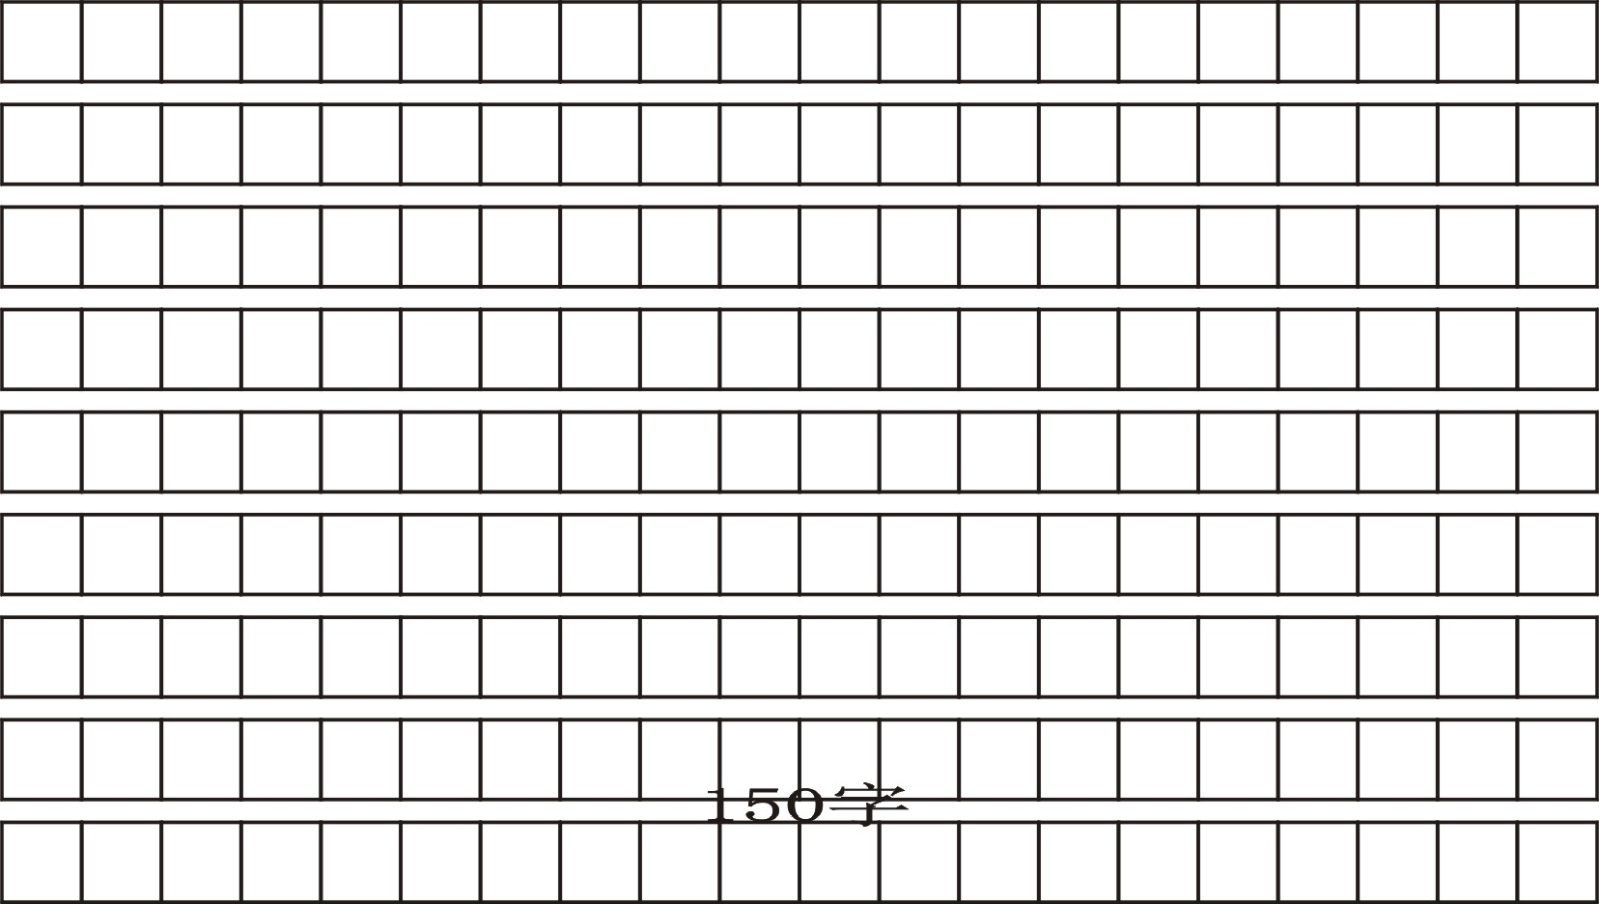
七、（60分）
23．阅读下面的材料，按照要求作文。（60分）
花摇曳的是容貌。
草散发的是气质。
花可以傲，因为是少数。
草不必卑，因为是多数。
缤纷的目光看世界，如花。
纯净的心态对生活，像草。
不要脱离材料内容及含意，自拟题目，写一篇不少于800字的文章，文体不限。不得套作，不得抄袭。


天津市南开区2015年高三年级第一次模拟考试
语文参考答案及思路解析
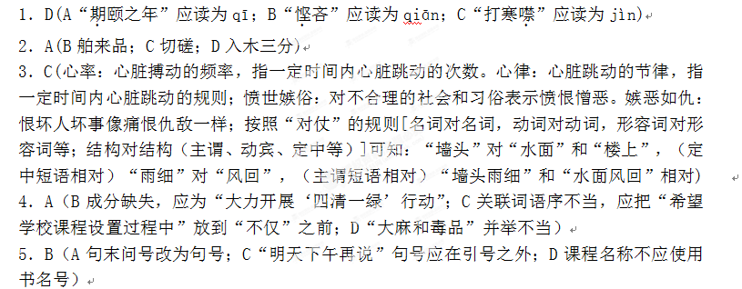6.B（A项，原文说的是“一种另辟蹊径、会对已有传统或主流技术产生颠覆性效果的技术。”，属于偷换概念；C项，原文提及“一个企业不仅要通过渐进性创新保持在传统市场上的领先地位，而且还要通过不断地否定自己，来适应市场的颠覆性变化，甚至主动面向新市场实施颠覆性创新，不断将竞争对手抛在后面。”是递进关系，不是选项中的“或者”；D项，原文用的是“可能”）
7.D（A项，绝对化，原文用的是“一般”；B项，原文没有明确表述；C项，无中生有）
8.A（强加因果）
9．C（矜：同情、怜悯）
- A（A皆为定语后置的标志；B助词，的/主谓之间，取消句子独立性；C动词，认为/连词，表示并列；D连词，表示修饰关系/连词，表示并列关系）
11. B (①穷鬼自身行为；④为穷鬼带给被褐先生)
12. D（“终无所用”有误，原文说“颇得其功”“毕致之矣”。）
13．（1）先生离开座位倒退着走，十分惊恐地说：“你来干什么！”挥手让他离开。（却，倒退，1分；麾，挥手，1分；句意通顺1分）
（2）发议论作文章，开口触犯忌讳，在言语上就会陷于困顿。（穷，困顿，1分；句意通顺1分）
（3）只不过我效力先生的原因，是我认为对先生有用处的啊。(或：但我之所以效力于先生，都是因为我认为对先生有用处的啊)（顾，只不过，可是，1分；功，功用，用处，1分；判断句式，1分）
14. （1）诗人塑造了一位勇猛的壮士形象（1分）。当接到军府（幕府）下达散文紧急命令后，身穿青色制服，跨上骏马（1分），在万众欢呼声中腾跃向前，表现出飒爽英姿和过人勇力。（1分）
（2）“愧”惭愧之义，是因自己的部属有功劳却因涉嫌诽谤却未能得到奖赏而无奈（1分），表现了诗人关怀下属而不计较个人功名得失仗义执言的宽广胸怀和高尚品格（1分）。
（3）诗歌尾联运用了虚实结合的手法，上句实写送别并祝愿对方鹏程万里，青云直上。下句虚写，设想只要被送的壮士有着光明的前景，最后能够为国家效力，即使自己遭受重大挫折，忍受“风雨破吾庐”的困厄生活也是心甘情愿的。
15．（1）人道寄奴曾住（2）梦入神山教神妪（3）良将劲弩守要害之处（4）其孰能讥之乎（5）迷花倚石忽已暝
16．结构上：引起下文，为下文写老树和老人输液的原因做铺垫（1分），首尾呼应（1分）。
内容上：引起读者的阅读兴趣，使读者想一探究竟老人发生了什么。（1分）
17．老人是一个关爱家人（疼爱儿孙）（1分），通情达理（1分），沉默少言（1分），内心孤寂（1分）的乡村留守农民形象。（1分）
18．表层含义：老树进城水土不服（1分）。深层含义：农村留守老人一旦进城后失去多年来依存的土地，处于无奈辛酸孤独的境地（1分）。这一句运用比喻的修辞手法（1分），表达了作者对留守老人问题的担忧（1分）。
19．示例：我认为移栽老榆树不是好事。（1分）
①因为原本枝繁叶茂、生机勃勃的老榆树移栽后变得七零八落濒临死亡，这是对老树的伤害；（1分）②同时这棵树是老人的魂，是老人情感的寄托，移栽何尝不是对老人情感的伤害。（1分）③花重金移栽的老榆树，并没有得到足够的重视，长势凄惨，也并没有起到美化环境的作用，这是得不偿失的事情。（1分）④这是对一些官员为了政绩急功近利违背规律做法的批判。（1分）
20．C、E（C作者借此批判了当前社会中那些不仁不孝的子女，有误；E最后的心理是又重新燃起希望）
21．空港自贸区标识全面竣工，各项准备工作有条不紊
22．略
23．略。参考立意：（1）人各有所长，都有自己独特个性。生活中应努力展示自己美好的一面。（2）平等看待每一人，不以身份、地位高低视人。（3）以乐观的心态对待生活，即使是一棵平凡小草，人生也会因心地纯净而精彩。
【参考译文】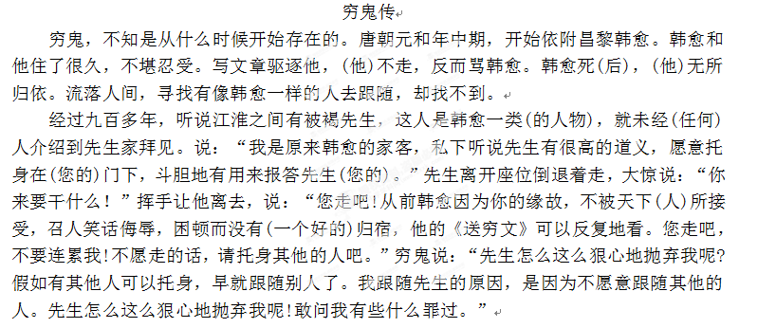
先生说：“您用穷(字)做名字，它势必本来就足以使我困厄啊。发议论作文章，开口犯忌讳，在言语上就会困厄；上下坎坷，前仰后翻，俯仰之间局促小心，左右为难，在(人世间的路途)行走上就困难；蒙受尘封和诟骂，被人讥讽，担心众人的议论，便在言论上穷于辩护；所做出的行为叛逆错乱，所追求的(理想)乖张错误，那么在才智方面就局促。名声势利和钱财，不足以调动众人，直率孤寂愤懑，不能和世俗谐调，便在朋友交往游玩缺乏。抱着没有的书，背负着放荡不羁的志气，带着空无一物的身体，进入所讨厌的浅薄的世界，那么在家是穷，在国(也)是穷。凡是你足以使我穷的，我不能全部数到。只是举个大概啊。”穷鬼说：“先生把这作为我的罪过吗?是这样的话就对了。但我的罪，却有可以值得同情的，而我的功劳也不可埋没的啊。我所到之处，人间百态都躲避了，这就是先生之所以抛弃我的原因啊。然而这些小事，怎么足以左右先生您呢?我可以使先生你放歌，让你哭泣，使你激动，让你愤懑，让先生您独来独往在无穷(知识海洋)之中(遨游)。凡是先生所说的，本来就是我可以效力于先生的啊，那又会伤害您什么呢?况且韩愈至今(声名)不朽的原因，就是我造就的啊。因为这个原因韩愈也是先是怀疑最后安于现状。自从我漫游天下这么久了，没有可以归属的人。几千年才找到韩愈，又(过)一千多年才找到先生。凭借先生的道行连一个向往的人都没有，惟独我崇拜您而跟随您啊。那么我给予您的，难道不是很优厚吗?”
于是先生就和他相处，总共处了几十年，(先生)处境十分困窘(几乎)无法忍受，但是也得到了穷鬼带来的好处。一天，穷鬼对先生说：“自从我托身先生以来，先生不被天下(人)所接受，召人笑话侮辱，贫穷而没有(一个好的)归宿，只是因为我的缘故啊，我也很同情你。但我效力先生的原因，都是因为我认为对先生有用处的啊。现在我的事情已经全部做完了，对先生也没有什么用处了，我也不敢再长期搅扰先生。”于是就站起来，赶快离开了，不知到了哪儿去。

